逆变器主回路电磁兼容设计
1、 噪声产生的原理
逆变桥工作在高频开关方式，通过开关管V1～V4的高频脉冲电流在输入端产生高频脉冲电压，叠加在输入直流电压Udc上，形成输入端差模噪声(电源引线之间的噪声)。逆变桥输出的高频SPWM开关信号通过电感L、电容C波后变成所需的正弦波电压，但滤波电路在滤除噪声的同时也增加了基波的损失，所以滤波器参数不宜取大，因而在输出正弦波电压中仍残留了高频开关信号脉动成分，成为输出差模噪声的一部分，在正弦波变化幅度大处尤为明显。另一方面，由于线路电感、分布电容的存在，在开关管通断时不可避免地要产生高频衰减的振荡，即振铃响应。这一振铃可通过变压器影响到输出端，若不采取相应措施，其振幅远高于前述高频脉动电压幅值。同时变压器线圈的匝间分布电容相当于一个微分电容，对脉动的阶梯正弦信号上升沿有放大作用，形成又一脉冲型噪声电平。三者叠加在输出正弦波上形成不可忽视的差模噪声。
SPWM逆变电源的噪声主要形成于逆变回路中电流或电压的突变，突变的电流、电压又通过电、磁场等传播到其他级。开关电路中突变的电压又可成为共模噪声源，通过各种分布电容的耦合在电源的输入、输出端形成共模噪声（电源对地的噪声）。由于开关管的开关速度很高，两个桥臂的中点A、B是电路中电位变化最大之处(可大于1000V／ms)，也是产生噪声最强的部位之一。变化如此大的高频信号通过A、B点及引线与机壳间的分布电容、变压器一二次绕组间的分布电容及输入输出线与机壳间的分布电容，在输入电源线、输出线与地之间产生感应电压，成为输入和输出的共模噪声电压。当逆变电源与实际负载连接时，负载内部电路与地有着密切的联系，负载两端与地之间也存在分布电容，这些分布电容使共模噪声得以构成回路，使实际供电网络中的共模噪声往往要比用电阻、电感等模拟逆变器的负载时的噪声要大得多，而且不同的电子负载可能产生的共模噪声电平不同。突变的电流也可通过磁场耦合而在输入、输出端产生共模噪声。
2、 与逆变电源输出噪声有关的其他因素
从应用的角度上看，逆变电源的输出噪声直接影响作为负载的电子设备的工作而引人关注。即使通过了电磁兼容性测试的逆变电源，在实际应用时仍可能出现噪声电平超标的情况。主要原因如下：
(1)逆变电源带某些负载后滤波器参数发生变化，滤波效果降低。
(2)某些负载为含开关电源的负载，它可将其开关噪声传导到其输入侧，即SPWM逆变电源的输出侧。
(3)输入、输出电缆平行敷设且距离很近，导致输入侧的噪声耦合到输出线上，尤其是大容量升压型逆变电源输入电流较大，噪声耦合严重。
(4)滤波器采用单臂串接电感的方式，某些整流负载为缓和合闸时的冲击电流，而在其输入侧(即逆变电源的输出侧)单臂串接的扼流电感，使得两臂阻抗变得不对称。
(5)滤波电路的接地线，将共模噪声耦合到输出端，即使再加一级EMI滤波器也无效。
3、干扰电流的产生
所有的干扰都是源于功率模块的开关工作方式，利用图1可以阐述干扰的产生。
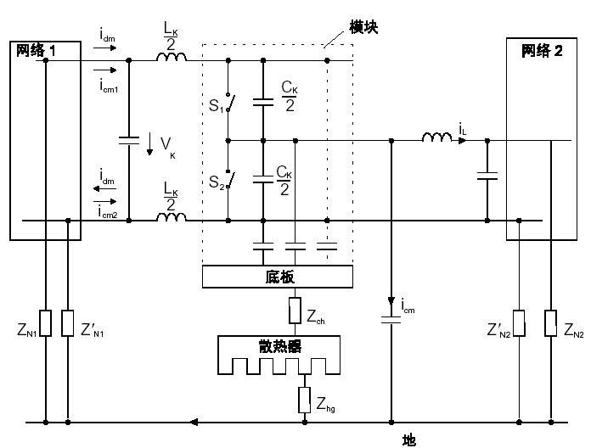
图1

感性换流过程，从S2关断到S1开通的换流
在硬开关过程中，电流转换开始以di/dt进行，di/dt由半导体S1的特性决定。
最终由S2的反向恢复di/dt决定，S2的di/dt和线路的电感及有效电容Ck决定了S2的电压变化dv/dt。回路中的有效电容即所有的有效对地电容C∑，与之并联的还有对地阻抗。在换流开始时，开关S1的di/dt在换流电容及网络1中产生一个对称电流idm。在换流结束时，开关S2的反向恢复di/dt及电感Lk和有效对地电容产生了不对称电流icm。
如果增大Lk，则开通过程变软，di/dt变小，对称干扰电流随之减小。但是会引起非对称电流增大。
对称的干扰电流是通过换流电容构成回路的，如果在开关S1和S2之间连接一个理想的电容，则该电容将能够短路干扰电流。可测得的无线电干扰电压将表现为电容上的电压波动并作用于与电容并联的回路。由此降低对称干扰电流的方法为在换流电压两端并联吸收电容。方法的要点在于选择理想的电容，并且就近并联在开关结点。
非对称干扰电流是通过地线传播的。因此，降低非对称干扰电流的途径主要是，提高电势急剧变化的结点对地的阻抗。另外，尽可能避免结点电势的急剧变化。以图1为例，抗干扰的措施主要是降低驱动级的电容以及功率模块和散热器之间的耦合电容，减小桥臂输出导线对地的分布电容。如果驱动级的信号及开关电源不经过地，则位移电路不经过地传播。对于通过模块地板的传播，可以采用屏蔽或者选择不同的绝缘材料的方法来降低干扰电流。
4 噪声的抑制总结
抑制噪声的根本方法，是在电路中采取措施，以减少噪声源所产生的噪声。目前抑制噪声的方法一般有如下几种：
(1)采用合适的缓冲电路网络或软开关方式，降低噪声源的变化速率，使之通过电场、磁场、传导、阻抗耦合的程度变弱。
(2)减小分布电容(与结构、布线有关)。如桥臂中点及其引线上的电压变化速率最大，应尽量缩短这一段导线，并使其与开关管的散热片都远离机壳，以减少噪声源与机壳之间分布电容。同时避免输入输出电缆平行敷设。
(3)安装EMI滤波器电感宜两臂对称串接，以免两臂阻抗不对称，致使共模噪声电平不等而形成新的差模噪声。
(4)输入、输出侧均设置了滤波电路时，应将二滤波电路的接地线各自分开单独接地，以避免接地的耦合干扰。

